Министерство образования Российской Федерации
Тамбовский Государственный Технический Университет

Лабораторная работа №3
по дисциплине ЛПО

Тема: «Разработка программы – синтаксического анализатора (метод снизу – вверх)».

Преподаватель: | Коробова И.Л.
Студент: | Негодин А. А.
Группа: | В-21

Тамбов 2002 год
Задание: Разработать программу синтаксического анализа методом операторного предшествования. В качестве исходных данных использовать последовательность лексем, полученных в результате работы лексического анализатора (Л.Р №1).

Отрывок программы:

READ (H, B, M);
PI : = 3.14;
V : = PI * H * ( B * B + M * M + B * M ) / 3

Результат работы лексического анализатора:

1 2 10 1 4 10 2 4 10 3 3 5
10 4 6 11 1 5
10 5 6 10 4 7 10 1 7 2 10 2 7 10 2 8 10 3 7 10 3 8 10 2 7 10 3 9 11 2

Таблица предшествования
Лексема | Read | ( | ) | , | ; | : = | * | + | / | ид | const
Read |  | =
( |  | <∙ | = | <∙ |  |  |  | <∙ | <∙ | <∙
) |  |  | ∙> | = | ∙> |  |  |  | ∙> | <∙
, |  |  |  | = |  |  |  |  |  | <∙
; |  |  |  |  |  |  |  |  |  | ∙>
: = |  |  |  |  |  |  |  |  |  | <∙ | <∙
* |  | <∙ | ∙> |  |  |  |  | ∙> | <∙ | <∙
+ |  |  | ∙> |  |  |  | <∙ | ∙> |  | <∙
/ |  |  |  |  |  |  |  |  |  |  | <∙
ид |  |  | ∙> | ∙> |  | = | ∙> | ∙>
const |  |  |  |  | ∙>

Результат обработки:

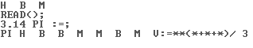

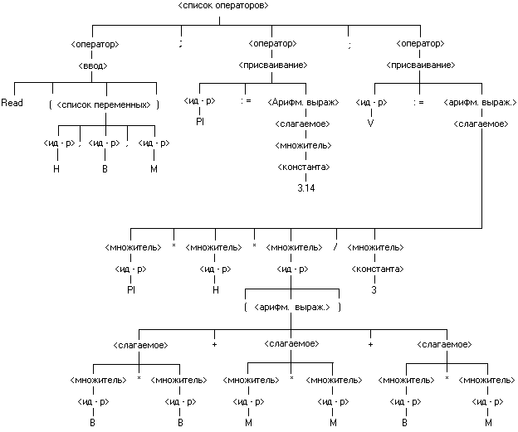

Текст ПРОГРАММЫ:

#include <stdio.h>
#include <conio.h>
#include <stdlib.h>
#include <math.h>
#include <string.h>
char* Int(int one, int two)
{
if (one==1 && two==0) return "\nREAD";
if (one==2 && two==0) return "(";
if (one==3 && two==0) return ")";
if (one==5 && two==0) return ";\n";
if (one==6 && two==0) return ":=";
if (one==7 && two==0) return "*";
if (one==8 && two==0) return "+";
if (one==9 && two==0) return "/";
if (one==10 && two==1) return "H ";
if (one==10 && two==2) return " B ";
if (one==10 && two==3) return " M ";
if (one==10 && two==4) return "PI ";
if (one==10 && two==5) return " V";
if (one==11 && two==1) return "3.14 ";
if (one==11 && two==2) return " 3\n";
return "";
}
int main()
{clrscr();
int i=0,j=0,m=0,mass[3][31]=
{
1, 2, 10, 1, 4, 10, 2, 4, 10, 3, 3, 5, 0, 0, 0, 0, 0, 0, 0, 0, 0, 0, 0, 0, 0, 0, 0, 0, 0, 0, 0,
10, 4, 6, 11, 1, 5, 0, 0, 0, 0, 0, 0, 0, 0, 0, 0, 0, 0, 0, 0, 0, 0, 0, 0, 0, 0, 0, 0, 0, 0, 0,
10, 5, 6, 10, 4, 7, 10, 1, 7, 2, 10, 2, 7, 10, 2, 8, 10, 3, 7, 10, 3, 8, 10, 2, 7, 10, 3, 3, 9, 11, 2
};
int map[12][12]={0,0,0,0,0,0,0,0,0,0,0,0,
0,0,1,0,0,0,0,0,0,0,0,0,
0,0,2,1,2,0,0,0,2,2,2,0,
0,0,0,3,1,3,0,0,0,3,2,0,
0,0,0,0,1,0,0,0,0,0,2,0,
0,0,0,0,0,0,0,0,0,0,3,0,
0,0,0,0,0,0,0,0,0,0,2,2,
0,0,2,3,0,0,0,0,3,2,2,0,
0,0,0,3,0,0,0,2,3,0,2,0,
0,0,0,0,0,0,0,0,0,0,0,2,
0,0,0,3,3,0,1,3,3,0,0,0,
0,0,0,0,0,3,0,0,0,0,0,0
};
char str[80];
for(i=0;i<3;i++)
{ // Проверка на отношение <>
for(j=0;j<31;j++)
{
if(map[mass[i][j]][mass[i][j+1]]==2 && map[mass[i][j+1]][mass[i][j+3]]==3)

{// Если встретилось такое отношение, то выводим лексему
printf("%s",Int(mass[i][j+1],mass[i][j+2]));
mass[i][j+1]=0; // Проверка на нахождение повторяющихся символов и обнуление их.
mass[i][j+2]=0;
}
}
for(m=0;m<31;m++)
{ // Обработка идентификаторов
if(mass[i][m]!=0)
{
if(mass[i][m]==10 || mass[i][m]==11) {printf("%s",Int(mass[i][m],mass[i][m+1]));m++;}
else printf("%s",Int(mass[i][m],0));
}
}
for(m=0;m<10;m++)
{ // Далее выводим остальные лексемы в строке в соответствии с матрицей предшествий
if(map[mass[i][m]][mass[i][m+3]]==2 || map[mass[i][m]][mass[i][m+3]]==3)
{
printf("%s",Int(mass[i][m+3],0));
mass[i][m+3]=0;
}
}
}
return 0;
}

